“商业零售创新策略” 终端经营实战研修班
《新零售+实体店赢利系统》
— 互联网时代零售新突围、新业绩、新成交、新裂变 —



2018年4月17-18日（两天） 中国 广州
培训导师：舒立平
【训前摸底+训中辅导+训后落地】
课程价值

这是决定您现在和未来3-5年零售战略战术的核心课程

走好现在，才有未来，针对零售店铺一针见血，解决零售新策略问题;
1

给零售一面镜子，看到自己的瓶颈，解析利弊直达商业零售问题根源；

2
3
重新对零售正确认知管理，把握当下快变趋势，找到零售业绩提升方向；

学习互联网时代，商业零售创新管理新营销策略体系，迅速提升业绩；

4

一堂课，终生受益，通过深度互动，为零售店铺保驾护航倍增业绩。

5

新营销零售策略体系介绍
这不是一个市面上的零售大通课，是中国互联网时代新零售体系课程对商业的正确认知。
在变革中“取势·聚变·进化·拯救·掘起”零售实操营，系列工具落地——国内罕有。
运用【舒立平教授零售体系】复制职业化零售管理者、零售经理、加盟商、代理商、店长、督导及老板等，既不同于国内商学院的讲学范畴，也有别于常规的销售技巧的总结，而是通过对新零售时代中国零售业深入理解，依托上千个成功零售店铺案例，通过“整合思维、整合平台、整合模式、整合粘度、整合活动、整合落地”六大实操系统，解决新零售时代互联网冲击下，零售实体店客户不能持续进店购买问题，以及VIP用户持续倍增业绩回头率、复购率、回心率等难题，让新零售时代店铺粉丝经济倍增利润突围之路，解决目前电商对实体零售的冲击影响。
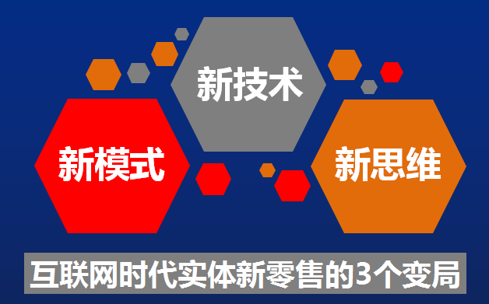 | 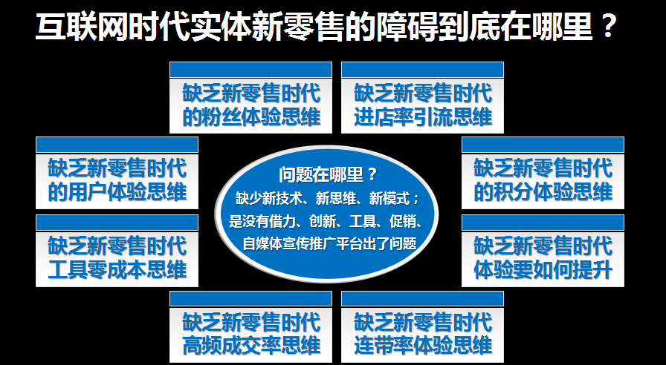
解决问题

零售行业精品课程，专注解决传统零售店铺10大业绩提升瓶颈难题。
运用新零售思维的用户系统、锁销系统、活动管控系统问题，
针对大型购物中心、连锁终端店、单店、复合店面、多店管理做出对应的策略和业绩提升方式。
运用N多种实战工具，十大版权工具，让学员快速成长、消化吸收。
每个模块都有多个对应工具、实战案例，让学员在现场化解工作困惑，并且产生难以磨灭的效果。
借助《学习致用行动表》消化各个模块所学内容，并且生发零售实战店铺管理个性化内容。
引进《100%工具手册》，解决零售应知、应会、应用难题，将新技术、新思维、新颠覆粘住粉丝。

新零售实操解决实体店铺业绩提升问题
传统店铺营销手段为何越来越难以奏效？
为什么客户进店越来越少，客户黏性越来越弱？
为什么传统的店铺营销策略已无法吸引客户？
零售企业如何在快变的当下紧跟用户的变化？

为什么企业越来越读不懂消费者，客户离你越来越远？
为什么在互联网如此开放时代，你的实体店还在闷头经营？
新的时代，营销商需要什么样的零售商？
新的市场，零售商需要什么样的营销商？
千万店打造的关键到底在哪里？
为什么高业绩总是无法持续？
畅销书作者：舒立平
深入研究商业零售思维，紧跟消费者变化，引领行业自媒体爆品新浪潮，您需要创新工具干货落地实操培训，我们让你的零售【逆势崛起 绝地翻盘】！
1、建立模块：通过模块式培训，同时提升零售的正确认知，以及业绩增长能力；
2、根植零售：提升运营团队终端门店管理技能、技术能力，门店盈利能力；
3、培养人才：提升零售终端管理水平，强化新手法、新驱动运营管理，提升核心竞争力；
4、打造标杆：打造终端标杆门店，提升门店业绩，培养标杆人才，推广复制成功管理经验。
舒立平教授新零售体系计划每年培训50000名复制型店铺及零售终端人才，由他们再去复制更多优秀人才，生生不息、薪火相传。
课程体系

整合思维：零售正确认知思维
单元一 | 课程体系 | 落地方式
新零售时代零售创新营销之路 | ★ 新零售时代的实体零售行军整合路径  ★ 实体回归趋势下新零售模式用户思考  ★ 零售店铺生存发展数据营销运营攻略  ★ 线上服务线下客户再引流到线下消费  ★ 管理提升零售成交率新商业思维模式 | 版权思维：垄断前端客户、后端升级产品  实战方法：最快等于最优、迅速拉伸业绩  情景分析：零售情景案列分析业绩大价值  版权模型：零售新旧营销“寻宝图”对比  实战视频：实体店铺新思维管理方式浅析
整合平台：零售进店率创新营销
单元二 | 课程体系 | 落地方式
新零售互动营销管理体系 | ★ 零售社交自媒体与消费者锁定跟进  ★ 零售营销技巧常用自媒体策略销售  ★ 零售新媒体裂变增粉用户营销体系  ★ 零售成交销售新话术互动管理体系  ★ 9招玩转心联心的强基因营销体系  ★ 终端拦截进店率驱动的高业绩体系 | 实战案例：微信营销互动传播的5大步骤  实战案例：搭建粉丝社群经营的框架结构  实战工具：移动互联网互动活动工具演练  情景分析：传播中的标题为王、内容为王  实战演练：移动互联网手机平台鱼塘管理  实战工具：移动互联网投票工具传播演练
整合模式：零售成交率联盟营销
单元三 | 课程体系 | 落地方式
新零售跨界合作站在赢利制高点 | ★ 突围联姻模式、沙场联盟兵法之道  ★ 突围跨界合作、强势引流进店客户  ★ 突围客源共享、交叉客户为准客户  ★ 突围联动营销、高端社群精准客源  ★ 粉丝高转换率的创新营销积分体系 | 实战案例：跨界联盟吸粉进店率执行策略  实战案例：不同异业联盟与跨界联盟合作  实战工具：平台工具联盟进店率执行策略  实战技巧：相同的传播点和目标群体锁定  实战案例：积分营销中的套中套、圈中圈
整合粘度：VIP零售攻心情感营销
单元四 | 课程体系 | 落地方式
新零售VIP维护粘度管理体系 | ★ 粉丝VIP快速提升粘性的营销体系  ★ 粉丝用户优化管理的服务维护体系  ★ 粉丝用户激活的四度服务跟进体系  ★ 粉丝用户业绩管理的终极行销价值  ★ 粉丝用户情感营销让用户持续购买  ★ 粉丝用户忠诚度的管理与维护策略 | 版权理论：仆人岗位职责用户服务营销  实战工具：顾客离店每天的“三颗子弹”  管理模型：用户画像VIP分类的跟进法  实战方法：移情大法、营销攻心的瞬透  版权模型：360度VIP客户档案的管理  实战案例：情感营销移动工具案列演练
整合活动：零售社群营销业绩倍增
单元五 | 课程体系 | 落地方式
新零售社群活动业绩核爆营销实操 | ★ 社群营销核心赚钱策略思维认知  ★ 社群营销五步构建的最秘密武器  ★ 社群营销的情感攻心切割强心术  ★ 社群营销赚钱至尊魔术秘诀解剖  ★ 社群营销彻底摧毁的游戏成交法  ★ 社群营销“诡异”隐性文案布局术 | 版权理论：互联网下场革命是社群经济  实战方法：社群模式实操案例倍增业绩  实战方法：社群的组织架构与管理策略  实战案例：社群赢利赚钱的运营攻略  实战案例：社群认知赚钱运营流程系统  实战案例：社群成交执行至尊魔术六脉神剑
整合落地：零售附加值运用管理
单元六 | 课程体系 | 落地方式
新零售执行管理体系 | ★ 设定目标：目标的制定和落地性执行  ★ 确定模式：符合终端的运营吸粉模式  ★ 打造平台：合理的移动互联组合平台  ★ 确定策略：思维、模式与工具的整合 | 实战案例：新零售门店运营目标量化模块  实战案例：新零售门店运营绩效考核模块  实战案例：线上线下平台运营的目标管理  实战案例：执行商业新营销落地的五步法

课程内容讲解

实战案例60%+理论20%+训练/讨论20%
课程适用对象

零售管理者、零售经理、加盟商、代理商、店长、督导及老板等中高层管理人员
导师介绍


钡特高级培训导师：舒立平
中国总裁互联网思维创始人
中国实战派终端店铺培训教练
中国零售行业十大品牌培训导师
中国经销商加盟商品牌运作管理专家
英国布里斯托尔大学名师讲堂客座教授
曾担任宝姿服饰（国际）有限公司总经理
曾担任Inditex集团ZARA品牌连锁专卖大区总监
曾担任坚持我的服饰（JASONWOOD）公司培训总监
服务品牌

宝姿、李宁、ZARA、JASONWOOD、笛莎公主、比音勒芬、鸿星尔克、红蜻蜓、梦洁家纺、马克华菲、哥弟、艾莱依、依曼丽、玖姿、花花公子、沙池、莎莲妮、达点、安乃安、可恩可、小马包、皮尔卡丹、雅鹿、荣子服饰、快鱼服饰、百斯盾、美特斯邦威、迪莱克斯、雅戈尔服饰、艾利欧、戈美其、ONLY、迪莎公主、曼妮芬、伊维斯、兰卓丽、BODY BEAUTY、乔百仕、COYEEE、鄂尔多斯、骆豪男装、报喜鸟、鳄鱼恤、威丝曼、利郎男装、罗夫罗伦、巴拉巴拉、娃哈哈、米奇、巴布豆、苹果、老人头、波司登、卓诗尼、优衣库、adidas、耐克、姣莹内衣、唐纳.卡兰、夏奈尔、范思哲、armani、罗蒙、洛兹、红领西服、娅丽维斯、巴黎公主等上千家企业
下期预告：
经典课程

《新零售+店铺VIP实战赢利系统》 | 《新零售+门店新营销拯救崛起突围路径》 | 《互联网时代企业与经销商如何转型升级》 | 《新零售+实战创新零售赢利系统》
《新零售+店铺业绩提升沙盘模拟特训营》 | 《新零售+标杆旺店精细化管理落地之道》 | 《新零售+鞋服新营销模式落地突围之道》 | 《新零售+鞋服经销商营销之道 在赢道》

参会事宜

1、主办单位：钡特（国际）零售管理咨询机构 广州市钡特管理咨询有限公司
2、参加对象：店长、督导、零售经理、营销总监、老板等零售行业人士。
3、参加费用:3380元/两天/人（含培训费用、教材、茶点）团队优惠及会员服务请联系客户经理。
4、咨询方式：400-8853-858

